Vnitřní parapety
Třídy A :
- Hammer
- Rehau

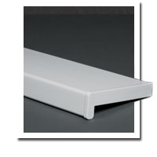
Vnitřní plastové parapety Hammer s HPVC povrchovou úpravou :
Parapety třídy A pod názvem Hammer jsou parapety nové generace. Jednou z jejích předností je HPVC (hardpolyvinylchlorid) povrchová úprava, která je odolná proti vodě.
Další zajímavostí tohoto parapetu je dekor zlatého dubu, který svým reliéfním povrchem připomíná dřevo.
Parapet Vás zaujme hlavně svojí mohutností a díky svým vynikajícím vlastnostem je vhodný pro použití do kterýkoliv vnitřích prostorů.
Výhody:
- povrchová HPVC vrstva je odolná proti poškrábání, vodě, deformacím, slunečnímu záření
- k parapetům dodáváme krytku dlouhou 700 mm
- díky hrubosti vrchní stěny je parapet extrémně odolný proti deformacím a mechanickému poškození
- dá se kombinovat s parapetem BUSINESS
- ve více barevném provedení

Produkt dodáváme v šířkách 150 – 500 mm.

Výběr barev :

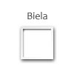
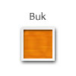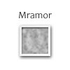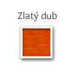
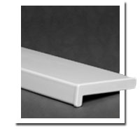
Vnitřní plastové parapety Rehau s CPL povrchovou úpravou:
Parapety třídy A jsou ideálním doplňkem ke všem okenním systémům.
Parapety jsou koncipované tak, aby byly co nejméně náročné na údržbu.
Jsou ideální do novostaveb, ale i k renovovaným starším budovám.
Robustní charakter parapetu zajišťuje vysokou tvarovou stálost parapetu.

Výhody :
- povrchová CPL vrstva je odolná proti poškrábání, horkým předmětům, cigaretám, slunečnímu a tepelnému záření

Produkt dodáváme v šířkách 100 – 600 mm

Výběr barev :

Třída B :
- BUSINESS
Vnitřní plastové parapety BUSINESS s HPVC povrchovou úpravou:
Parapety třídy B pod názvem BUSINESS je další parapet nové generace, kde jednou z předností je HPVC (hardpolyvinylchlorid ) povrchová úprava, která je odolná vůči vodě.
Parapet BUSINESS je určený pro masivní použití.
Jeho největší výhodou je velmi zajímavá cena vůči kvalitnímu provedení.
Velkou předností je hrubost vrchní stěny, která dodává parapetu patřičnou pevnost a povrchovou rovnost.

Výhody:
- povrchová PVC fólie je odolná proti slunečnímu a tepelnému záření
- povrchová PVC fólie je odolná proti vodě
- výhodná cena

Produkt dodáváme v šířkách 150 – 500 mm.

Výběr barev:
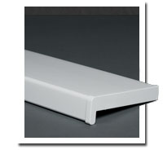
Třída C – vnitřní plastové parapety přebarvené v hmotě :
Parapety třídy C se vyznačují svojí nízkou hmotností a zároveň vysokou pevností.
Další kladnou vlastností je jednoduchá údržba, díky hladkému povrchu a v neposlední řadě také jeho skutečně zajímavá cena.

Výhody:
- povrch parapetu je totožný s povrchem bílého plastového okna
- povrch je barevně stálý
- vhodný i pro použití v exteriéru

Produkt dodáváme v šířkách 150 – 400mm.

Výběr barev :
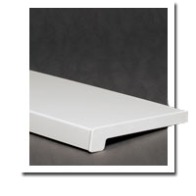
WE – vnitřní dřevotř ískové parapety WERZALIT :
Parapety WERZALIT svojí unikátní konstrukcí uspokojí i nejnáročnější požadavky každého uživatele.
Na výrobu těchto parapetů se používá nejkvalitnější materiál a vlákna jsou stlačené pod vysokým tlakem -800 kg/qm (HDF-kvalita), čímž se zvyšuje hustota materiálu a následně i odolnost vůči ohybu a vlhkosti.

Výhody :
- odolnost vůči mechanickému poškození, vysokým teplotám, vlhkosti a všem kyselinám používaným v domácnosti
- testy dokázaly odolnost povrchu při kontaktu s rozpáleným předmětem bez viditelných stop poškození povrchu, jako např . odolnost při kontaktu s rozpálenou cigeretou.

Produkt dodáváme v šířkách 150 – 600mm.

Výběr barev:
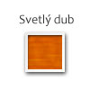

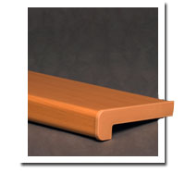
M – vnitřní dřevotřískové parapety s melaminovou povrchovou úpravou :
Korpus dřevotřískových parapetů je vyrobený z vysoce kvalitní dřevotřísky se zvýšeným obsahem lepidla a chemickou ochranou dřevěných pilin proti plísni.
Tyto přísady zaručují výrobku vysokou odolnost vůči vlhkosti a zvyšují jeho užitkovou hodnotu.
Boky parapetů můžou být na přání zákazníka buď zažehlené a nebo ukončené plastovou krytkou.

Výhody :
- odolnost proti poškrábání
- odolnost proti domácím chemikáliím
- světlostálost
- lehká údržba

Produkt dodáváme v šířkách 160- 600mm.

Výběr barev:
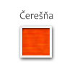
Více informací na
http://www.moderna.sk/web/sk/index

